臺南市○○活動防疫應變計畫
- 主旨：鑒於COVID-19(武漢肺炎)疫情持續，針對集會活動規劃防疫措施，以降低感染風險及提升活動安全。
- 主辦單位：
- 活動日期：
- 活動時間：
- 活動防疫管制時間：(需大於活動時間)
- 活動地點：
- 活動人數：預估達 人以上。(單日，含工作及表演人員)
- 活動組織架構：
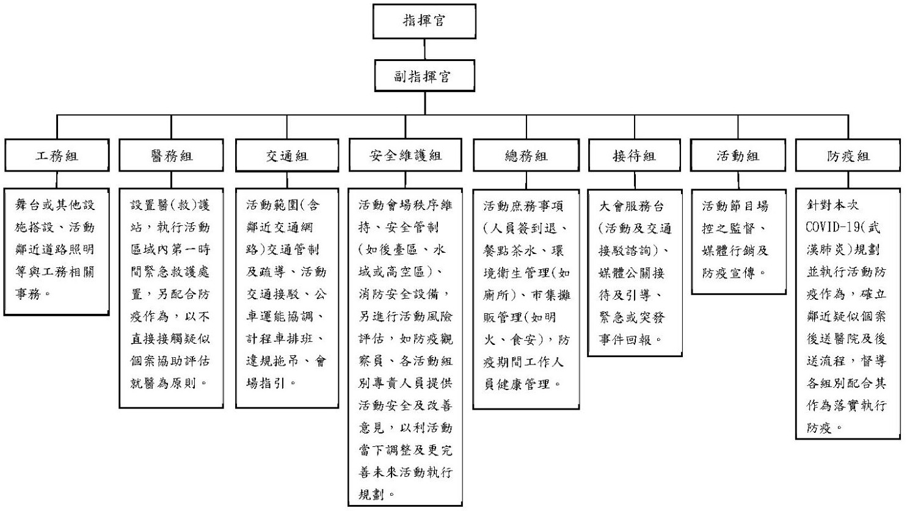
- 防疫觀察員：(非主辦單位人員，隨時監測場內辦理情形是否符合本原則及防疫應變計畫。可填寫借用學校或外部人員)
- 活動會場配置圖:(含管制範圍、出入口、臨時隔離區、救護動線，可放照片)
照片請設定(寬8*高5公分置中) | 照片請設定(寬8*高5公分置中)
場地平面圖  (可用google空拍圖或繪製平面圖) | 救護動線  (沒有動線圖也可放醫護站照片)
照片請設定(寬8*高5公分置中) | 照片請設定(寬8*高5公分置中)
出入口 | 臨時隔離區
照片請設定(寬8*高5公分置中) | 照片請設定(寬8*高5公分置中)
會場內照片 | 其他規劃

- 組織架構各組別名單：(臚列全部人員名單，包含個人聯繫電話)
組織架構各組別名單
職稱 | 姓名 | 電話
指揮官
副指揮官
防疫組
活動組
接待組
總務組
安全維護組
交通組
醫務組
工務組

- 應變機制規劃：
(一)集會活動環境規劃：(如現場動線規劃、住宿場所規劃與疑似個案暫時隔離或安置空間，可用文字加強上面照片的內容)
(二)醫療支援：(如醫療專業人員進駐協助提供活動現場醫療初步評估或護理、掌握鄰近醫療資源、諮詢衛生局確立活動鄰近疑似COVID-19(武漢肺炎)個案後送醫院及後送流程)(如果沒有醫療人員進駐，請寫出你要後送的醫院及規劃)
(三)建立衛生局之聯繫窗口(窗口請寫名字電話)及COVID-19(武漢肺炎)通報流程等，且確保相關應變人員皆瞭解及熟悉應變流程，以利發現疑似COVID-19(武漢肺炎)通報定義者，第一時間應變及配合衛生單位進行疫情調查與相關防治措施。
(四)若工作人員或參加者在集會活動期間出現呼吸道症狀時，要求其戴上口罩，暫時留置預設之隔離或安置空間(或非人潮必經處且空氣流通之空間)，直至其返家或就醫。另視需要協助安排鄰近醫療院所就醫事宜。
(五)持續關注傳染病現況於活動期間持續加強關注中央流行疫情指揮中心公布之疫情狀況，適時提供資訊給所有參與人員，並視需求發布警示。
- 防疫宣導規劃：(活動前、活動期間)
(一)活動前：已事先掌握參加者資訊，並造冊管理(採實名制，登錄姓名、電話、身分證字號或戶籍縣市區里)，透過多元管道(如 邀請函、簡訊、活動網站或大眾傳播媒體等)(請寫實際有做的管道) 向參加者進行下列衛教溝通：
- 有呼吸道症狀者，應儘速就醫後在家休養，避免參加活動。有發燒者，直至未使用解熱劑/退燒藥且不再發燒24小時後，才可參加活動，如活動辦理當日未達此標準，應避免參加。
- 主辦機關(寫辦理單位OO委員會)將建議下列人員於國內COVID-19(武漢肺炎)疫情流行期間，避免參加群聚活動：有慢性肺病(含氣喘)、心血管疾病、腎臟、肝臟、神經、血液或代謝疾病者(含糖尿病)、血紅素病變、免疫不全需長期治療者、孕婦等；其他經主辦單位認定者，如「65歲以上者」或「慢性病患者」或「身心障礙者」等為 COVID-19(武漢肺炎)重症高風險族群。
- 維持手部清潔，保持經常洗手習慣，原則上可以使用肥皂和清水或酒精性乾洗手液進行手部清潔。應注意儘量不要用手直接碰觸眼口鼻。
- 生病之工作人員應在家休養，直至退燒後至少 24 小時才能返回上班(比賽場地?講習會會場?)。
(二) 活動期間：加強防範衛教溝通及強化個人衛生防護。
- 利用活動明顯告示(海報、LED 螢幕、廣播系統或主持人等)(依實際作為) 加強防範 COVID-19(武漢肺炎)與維持個人衛生習慣之衛教溝通宣導。
- 若有工作人員可能經常直接面對面接觸出現呼吸道症狀患者， 或是其它須在人潮眾多之密閉場所工作之人員，則建議配戴 口罩。
- 不在活動現場飲食、烹飪或設置販售飲食之攤位，以減少飛 沫傳播機會。
- 防疫設施及防護用品準備：
- 保持空氣流通，如為室內活動則需確認環境之空氣流通狀態。
- 參加民眾於室外的社交距離至少一公尺，室內至少一點五公尺，如有特殊狀況無法達到，要戴口罩或使用隔板。
- 管制出入口，有效管制人員進出(室內活動執行人員流量管制)及固定座位(設置名冊)，全員於入口量測體溫，以 75%酒精或酒精性乾洗手液進行手部清潔始可進場，視活動性質配戴口罩，禁止有發燒（額溫≧37 度、耳溫≧38 度）或急性呼吸道感染症者入場。
- 先行完成集會活動場所空間及相關用具(如麥克風、桌椅等)清潔、消毒作業，並於活動前、中、後加強場地環境消毒，針對民眾經常接觸之表面(如電梯、手把、門把、桌椅把等)定時消毒擦拭(並視接觸頻率多寡加強消毒)。
- 活動場所(服務台、哺乳室、應變中心、媒體中心等公共空間) 及活動過程應設置有充足的洗手設施，依活動人數及辦理時間， 準備足夠之個人清潔及防護用品包含洗手用品(如肥皂、洗手 乳或含酒精乾洗手液等)、擦手紙及口罩等。
- 預先設置適當隔離或安置空間，確認環境之空氣流通狀態。
- 倘為時程1日以上，須安排住宿之活動，應預先選擇合法建築物 且依法辦理或設置相關安全設備及設施，並為通風、環境衛生良好及有足夠洗手設施之住宿場所，且儘量避免安排多人集中於同一房間。每一住宿場所應安排管理人員，以掌握參加者之健康情形，及處理緊急狀況。(有住宿需要才放，沒有請拿掉)
- 工作人員健康管理計畫：
- 訂定活動全體工作人員(含流動人員)健康監測計畫，並有異常追蹤處理機制；健康監測應作成紀錄；有發燒或感冒症狀者一律排除工作任務。
- 落 實 自 我 健 康 狀 況 監 測， 倘 有發燒 (耳溫 ≧38℃；額溫 ≧37℃)、呼吸道症狀或腹瀉等，應主動向各組別負責人員報告，並採取適當的防護措施及引導就醫治療。
- 訂有發燒及呼吸道症狀的請假規則及工作人力備援規劃，且所 有工作人員都能知悉及遵循辦理。倘有發燒、呼吸道症狀或腹 瀉等症狀，應安排請假或限制其活動/工作，直至未使用解熱劑/退燒藥且不再發燒 24 小時後，才可恢復其活動/工作。因確定或 疑似感染 COVID-19(武漢肺炎)而請假在家休息者，其請假日數應從寬考量。
- 照護暫時留置之呼吸道症狀患者(活動臨時隔離區)，應配戴外科口罩，並保持勤洗手的衛生習慣。如前開患者出現嚴重不適症狀(如高燒不退、吸呼困難、呼吸急促、胸痛暈眩、抽搐、嚴重腹瀉等)，活動之主辦單位應協助其儘速就醫。
- 參加者住宿規劃：(視需求規劃，沒有就拿掉)
- 室內集會活動場所及參加者之住宿場所應保持空氣流通及環境整潔，並持續監控環境空氣流通與換氣情形。
- 活動場所及住宿場所入口處應備妥口罩及乾洗手液，並張貼告示，請有呼吸道症狀之訪客配戴口罩並使用乾洗手液，並與他人保持1 公尺以上之距離，並儘可能安排工作人員協助對參與者進行體温量測。
- 針對活動場所及住宿場所，人員會經常接觸之表面(如地面、桌椅、電話筒等經常接觸之任何表面，以及浴廁表面如水龍頭、廁所門把、馬桶蓋及沖水握把)應有專責人員定期清潔，一般的環境應至少每天消毒一次，消毒可以用1：100(當天泡製，以1份漂白水加99份的冷水)的稀釋漂白水/次氯酸鈉(500ppm)，以拖把或抹布作用15分鐘以上再以濕拖把或抹布擦拭清潔乾淨。
※執行清潔消毒工作的人員應穿戴個人防護裝備(手套、口罩、隔離衣或防水圍裙、視需要使用護目鏡或面罩)，以避免消毒水噴濺眼睛、口及鼻等部位。
- 個人清潔及防護用品(如洗手用品、擦手紙及口罩)應足量提供人員使用，並應有專責人員協助確認供應狀態，確保供應無虞。
十七、 注意事項及備註：(可以保留)
- 活動組織架構，至少包含組別如下：
  - 指揮官：總理各組別事務，隨時掌握現場狀況及突發事件決策，其指揮官為主辦單位首長(負責人)，視活動需求得增設副指揮官。
  - 防疫組：針對本次 COVID-19(武漢肺炎)規劃並執行活動防疫作為，現場動線及住宿場所規劃與疑似個案暫時隔離或安置空間，設有專責車輛協助就醫(不可與活動救護車共用)，如有醫療專業人員進駐協助提供活動現場醫療初步評估，掌握鄰近醫療資源、諮詢衛生局確立活動鄰近疑似COVID-19(武漢肺炎)個案後送醫院及後送流程，督導各組別配合其作為落實執行防疫。
  - 活動組：活動節目場控之監督、媒體行銷及防疫宣傳。接待組：大會服務台(活動及交通接駁諮詢)、媒體公關接待及引導、緊急或突發事件回報。
  - 總務組：活動庶務事項(人員簽到退、餐點茶水、環境衛生 管理(如廁所)、市集攤販管理(如明火、食安)，防疫期間工作人員健康管理。
  - 安全維護組：活動會場秩序維持、安全管制(如後臺區、水域或高空區)、消防安全設備，另進行活動風險評估，如防疫觀察員、各活動組別專責人員提供活動安全及改善意見，以利活動當下調整及更完善未來活動執行規劃。
  - 交通組：活動範圍(含鄰近交通網路)交通管制及疏導、活動交通接駁、公車運能協調、計程車排班、違規拖吊、會場指引。
  - 醫務組：設置醫(救)護站，執行活動區域內第一時間緊急救護處置，另配合防疫作為，以不直接接觸疑似個案協助評估就醫為原則；以有設置醫師稱為「醫護站」，無則稱之「救護站」。
  - 工務組：舞台或其他設施搭設、活動鄰近道路照明等與工 務相關事務。
  - 視活動性質、規模另增減所需組別或成立現場臨時活動指揮中心。
- 依活動性質請評估是否適用「臺南市辦理大型群聚活動安全管
理要點」等其它活動場域相關規定。
- 請依中央發布之「公眾集會」因應指引滾動式修正，並隨疫情狀況調整。

